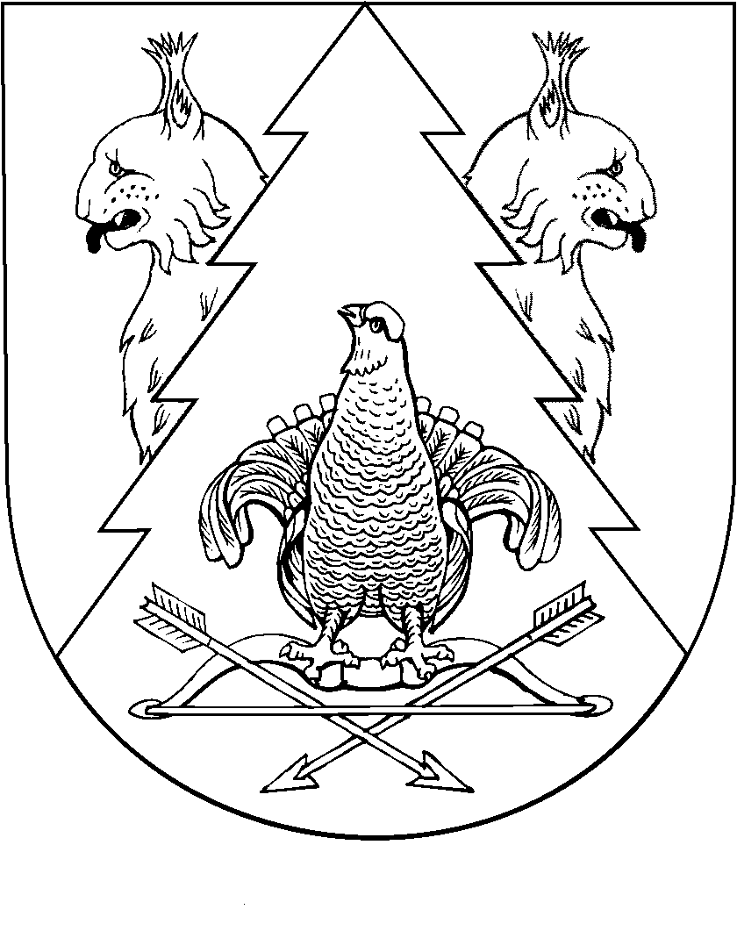 ПРОЕКТ
Четырнадцатая сессия Собрания депутатов
муниципального образования «Нежнурского сельского поселения»
третьего созыва

РЕШЕНИЕ
Собрания депутатов
Нежнурского сельского поселения
от 2015 года №

О внесении изменений в Устав
муниципального образования
«Нежнурское сельское поселение»

В целях приведения Устава муниципального образования «Нежнурское сельское поселение» в соответствии с требованиями Федерального закона от 6 октября 2003 года №131-ФЗ «Об общих принципах организации местного самоуправления в Российской Федерации», Собрание депутатов Нежнурского сельского поселения р е ш а е т:
1. В Устав муниципального образования «Нежнурское сельское поселение», принятый решением Собрания депутатов Нежнурского сельского поселения от 26 декабря 2005 года №18 (далее – Устав), внести следующие изменения:
1) пункт 19 части 1 статьи 6 изложить в следующей редакции:
«19) участие в организации деятельности по сбору (в том числе раздельному сбору) и транспортированию твердых коммунальных отходов;»;
2) пункт 24 части 1 статьи 6 исключить;
3) статью 27 дополнить частями 5.1., 6.1. следующего содержания:
«5.1. Депутат Собрания депутатов должен соблюдать ограничения, запреты, исполнять обязанности, которые установлены Федеральным законом от 25 декабря 2008 года № 273-ФЗ «О противодействии коррупции» и другими федеральными законами. Полномочия депутата Собрания депутатов прекращаются досрочно в случае несоблюдения ограничений, запретов, неисполнения обязанностей, установленных Федеральным законом от 25 декабря 2008 года № 273-ФЗ «О противодействии коррупции», Федеральным законом от 3 декабря 2012 года № 230-ФЗ «О контроле за соответствием расходов лиц, замещающих государственные должности, и иных лиц их доходам», Федеральным законом от 7 мая 2013 года № 79-ФЗ «О запрете отдельным категориям лиц открывать и иметь счета (вклады), хранить наличные денежные средства и ценности в иностранных банках, расположенных за пределами территории Российской Федерации, владеть и (или) пользоваться иностранными финансовыми инструментами».
6.1. Полномочия депутата Собрания депутатов прекращаются досрочно в случае несоблюдения ограничений, установленных настоящим Федеральным законом.»

2. Обязанность по регистрации настоящего решения возложить на главу муниципального образования «Нежнурское сельское поселение» В.Х.Иванову
4. Настоящее решение вступает в силу после его государственной регистрации и официального обнародования на информационном стенде администрации Нежнурского сельского поселения.

Глава муниципального образования
«Нежнурское сельское поселение»,
председатель Собрания депутатов
муниципального образования
«Нежнурское сельское поселение» В.Х.Иванова

